C++程序压缩器和解压器使用说明书

1. 打开AutoDesigner文件夹，双击 AutoDesigner.exe 运行程序：

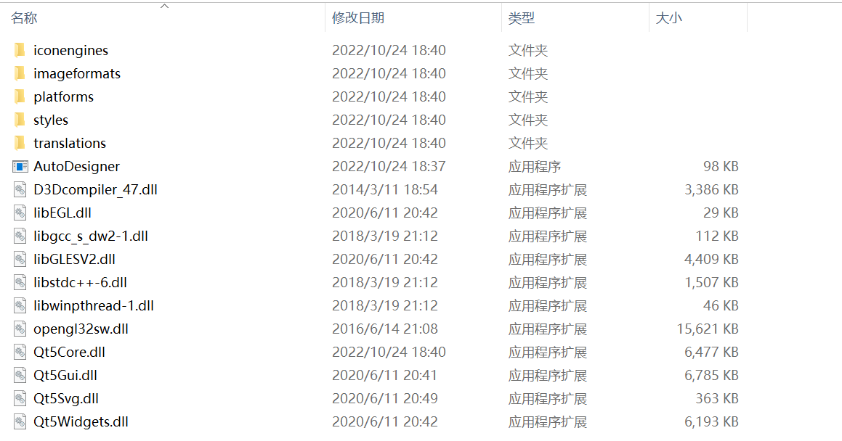

1. 进入主界面：点击“开始”按钮进入子界面。

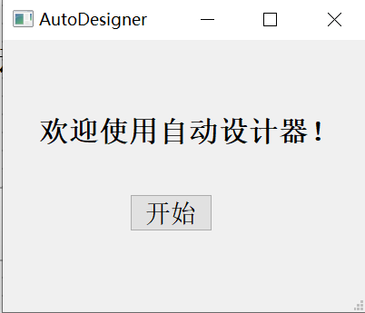

1. 进入子界面：在“正则表达式”后的文本框内可以输入正则表达式。点击“打开正则表达式”可以打开存放正则表达式的文件。点击“保存正则表达式”可以将文本框内的正则表达式保存到指定路径名的txt文件。点击“转换”后，可以在标签页下面的空白区域看到标签页对应的表格。点击“返回”按钮返回主界面。

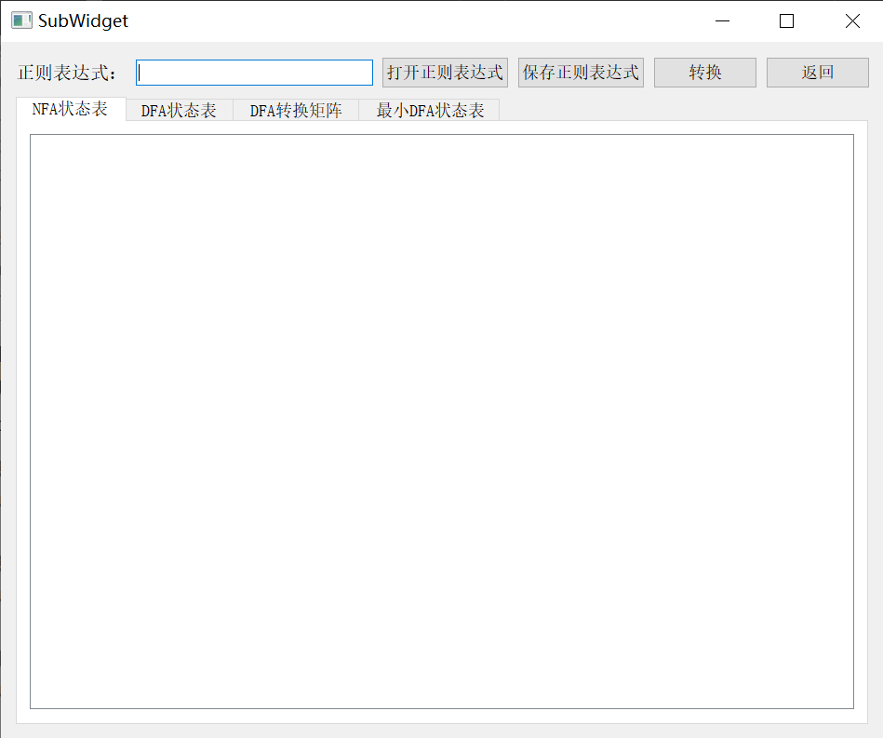

1. 如果程序运行过程中出现问题，可以根据源程序文件夹中的编译说明书重新进行编译。